- Компания «ЭНЕРГОПУТЬ» и компания «Корса» представляют: Комплексные решения
по теплоснабжению на основе технологии тепловых насосов собственного производства.
- Монголия занимает 19 место в мире по площади территории, которая составляет более 1,5 миллионов квадратных километров. В основном страна лежит на каменистом плато, приподнятом
на высоту от 900 до 1500 метров над уровнем моря.
Монголия очень бережно относится к культуре предков.
Быт, одежда, еда и традиции этого кочевого народа, пройдя через столетия, вошли в современный мир, не утратив свою самобытность.
- Климат в Монголии резко континентальный, с суровой зимой и сухим жарким летом.
В горных районах, на севере и западе страны часто бывает очень холодно.
На большей части территории страны летом тепло – до +25°C при этом очень холодно зимой,
со средними показателями января, достигающими −30 °C.
- Основными производителями электрической и тепловой энергии в Монголии являются тепловые станции, работающие в основном на угле. Всего в стране действует семь крупных ТЭЦ, построенных в советское время при поддержке СССР, а также много небольших котельных.
Системы централизованного теплоснабжения в городах Монголии являются частью энергетического сектора и обслуживают 40% городского населения. При этом, для отопления небольшой, но растущей доли городского населения (10%) используются малые угольные котельные, а остальные 50% жителей, проживающих в пригородных юртовых поселках, используют для отопления уголь и дрова.
- Использование преимущественно углеводородов для выработки электроэнергии и тепла наносит огромный удар по экологии страны. Постоянный запах гари на улицах городов, смог, который называют «режим черного неба» - типичное явление для городов Монголии.
Уровень загрязнения воздуха в Монголии достиг масштабов, представляющих угрозу национальной безопасности государства и его столицы. В 2017 году он в 80 раз превышал нормы, рекомендуемые Всемирной организацией здравоохранения.
- Как решить проблему теплоснабжения в стране без вреда для экологии?
У нас есть ответ – использовать преимущества тепловых насосов при производстве тепловой энергии!
- Устройство теплового насоса:
1. Компрессор
2. Испаритель
3. Конденсатор
4. Дроссель
5. Теплоснабжение здания
6. Циркуляционные насосы
7. Система получения тепловой энергии из внешних источников:
Грунт
Вода
Воздух
- Как это работает?
Принцип действия теплового насоса основан на способности вещества отдавать или поглощать тепло при изменении своего агрегатного состояния.
При сжатии компрессором (1) газообразного хладагента (8) его температура повышается и он поступает в конденсатор (3). Циркуляционный насос (6а) обеспечивает циклическое движение теплоносителя (9) в системе отопления (5) здания, в которую высокотемпературная тепловая энергия конденсатора (3) передается через теплообменник.
В процессе передачи тепла температура хладагента уменьшается, образуется конденсат и хладагент (8а) переходит в жидкое состояние, после чего он через дроссельный клапан (4) поступает в испаритель (2). Давление хладагента при этом падает и он начинает испаряться (8б). При этом процессе активно понижается температура. Циркуляционный насос (6б) внешнего контура (7) прокачивает антифриз (11) через зонды (12), размешенные в источнике низкотемпературного тепла (грунт, вода или воздух), в результате чего бесплатная тепловая энергия из окружающей среды передается через зонды и теплообменник испарителю (2), обеспечивая возвращение хладагента (8)
в исходное газообразное состояние.
Таким образом осуществляется цикл, при котором низкотемпературное тепло, содержащееся в окружающей среде, преобразуется с помощью теплового насоса в высокотемпературное тепло, которое можно использовать для отопления и горячего водоснабжения здания.
- Основные преимущества тепловых насосов:
Экологичность:
Отсутствуют какие-либо выбросы в окружающую среду, не оказывается вредоносное воздействия на организм человека
Энергоэффективность :
Затраты на производство 4 кВт
тепловой энергии составляют всего 1 кВт.
Таким образом, тепловой насос превосходит по эффективности отопление электричеством, дизельным топливом, или сжиженным газом более чем в четыре раза.

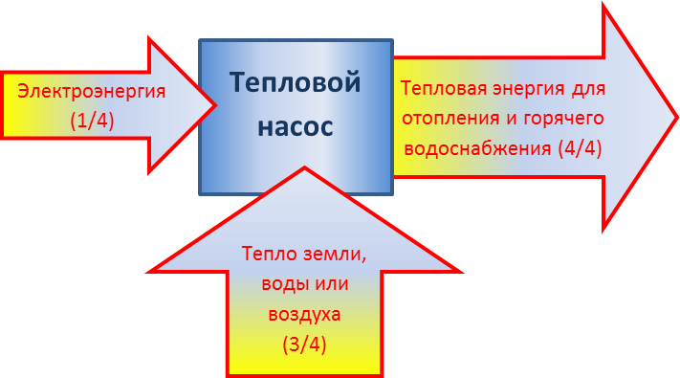

- Российское телевидение о нас
- Спасибо за внимание!
Генеральный директор Кожевников Алексей Владимирович
107392, г. Москва, ул. Халтуринская, д.6А
Телефон: +7(499)748 11 95
Генеральный директор Москаленко Игорь Валентинович
121471 Россия, Москва,
г. Москва, ул. Рябиновая, д.19
Телефон: +7(495)792 11 76

